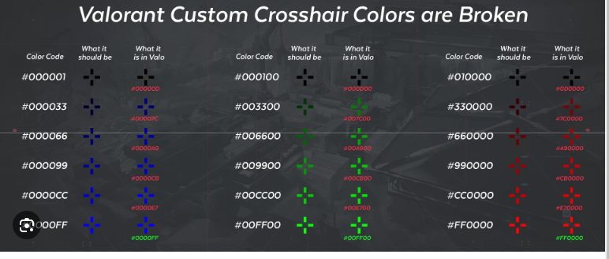

Flash Reyna: 0;P;c;6;t;6;o;0.3;f;0;0t;1;0l;5;0o;5;0a;1;0f;0;1t;10;1l;4;1o;5;1a;0.5;1m;0;1f;0

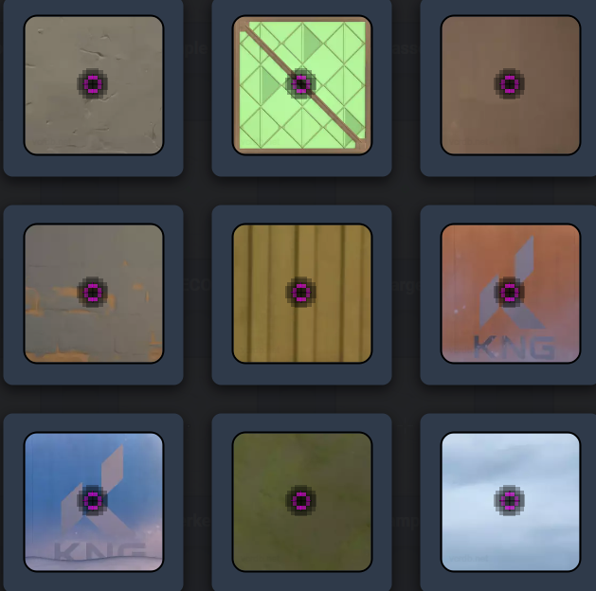

Glasses: 0;P;t;2;o;1;d;1;0t;10;0l;19;0v;0;0g;1;0o;1;0a;0;0e;0;1l;10;1v;0;1g;1;1o;19;1a;0;1s;0;1e;0

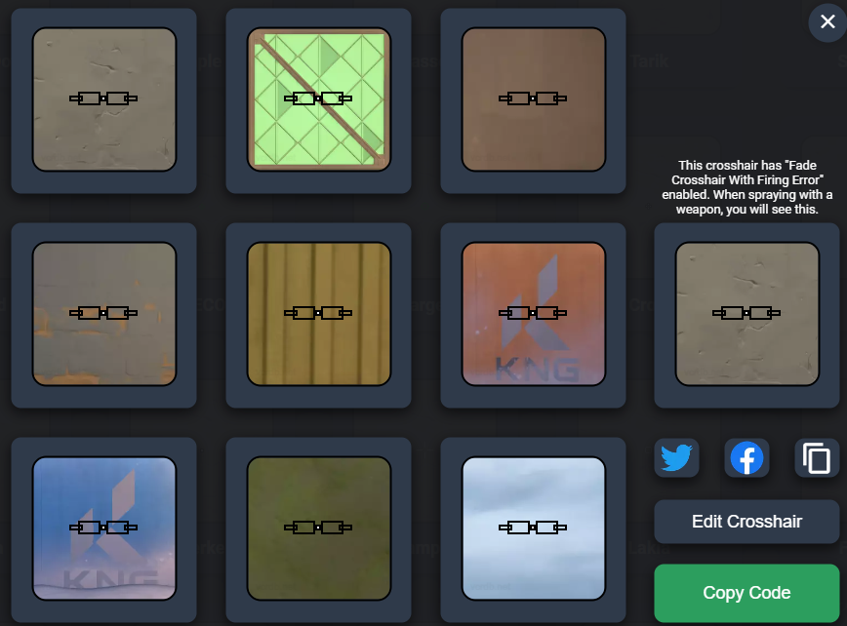

Flappy Beard: 0;c;1;s;1;P;c;8;u;008000FF;t;3;o;1;b;1;0t;4;0l;0;0v;18;0g;1;0o;10;0a;1;0f;0;1t;10;1l;0;1v;4;1g;1;1o;7;1a;1;1m;0;1f;0

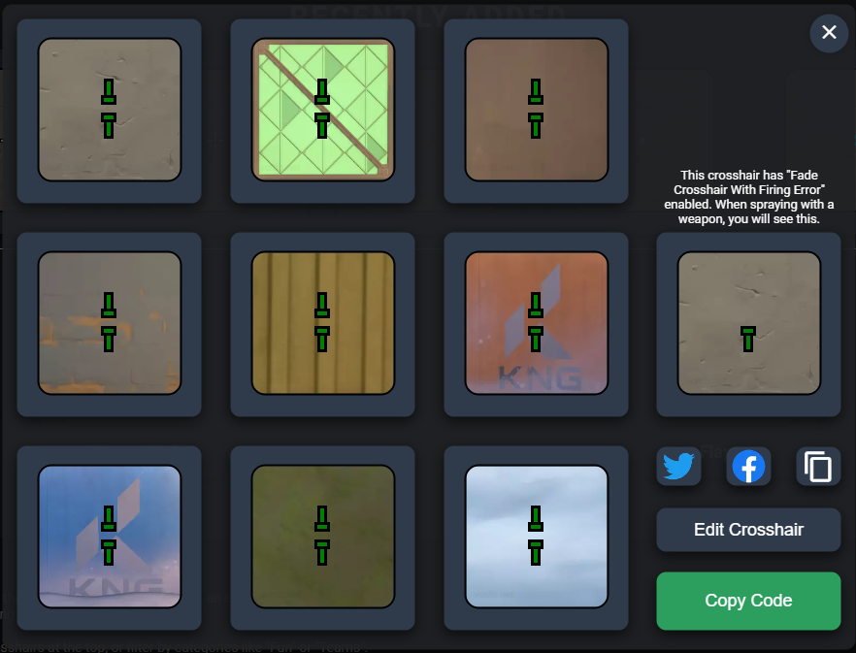

Instagram:

0;P;c;6;h;0;d;1;z;1;f;0;s;0;0t;4;0l;1;0o;2;0a;1;0f;0;1t;10;1l;1;1o;5;1a;1;1m;0;1f;0

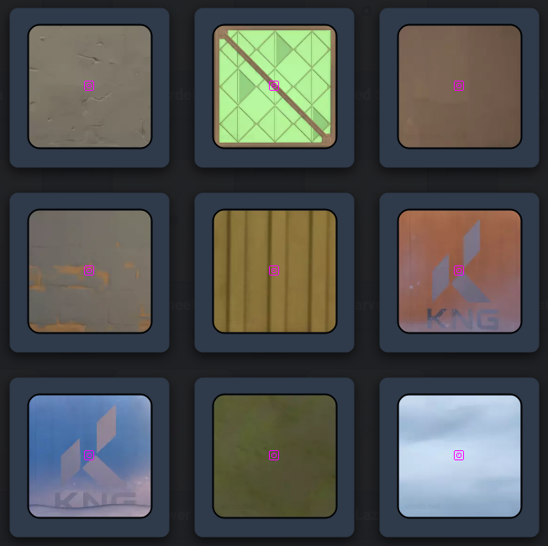

Pockebola: 0;P;c;7;o;1;d;1;f;0;0t;10;0l;5;0o;0;0a;1;0f;0;1t;6;1l;1;1o;5;1a;0;1m;0;1f;0

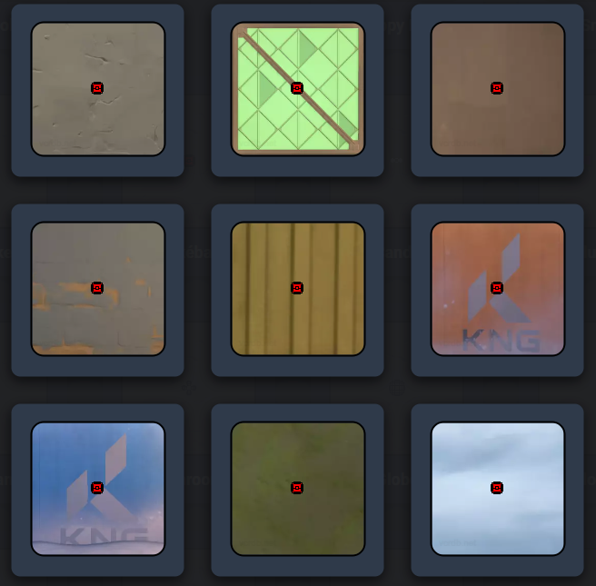

Cofre minecraft: 0;P;c;8;b;1;t;4;o;0.65;z;4;a;0.55;0t;10;0l;6;0v;6;0o;0;0a;0.75;0s;0.4;0e;2;1t;3;1l;4;1v;4;1o;34;1a;0.4;1s;2.6;1e;1.4;u;8A5E14;d;1;h;1;0g;0;1g;0;0f;0;1f;0;0m;0;1m;1;0b;1;1b;0;m;0

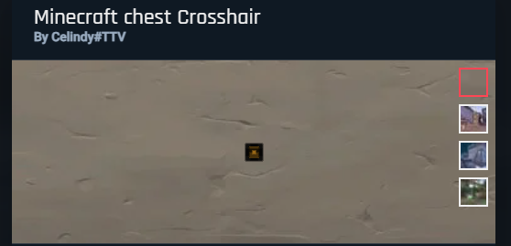

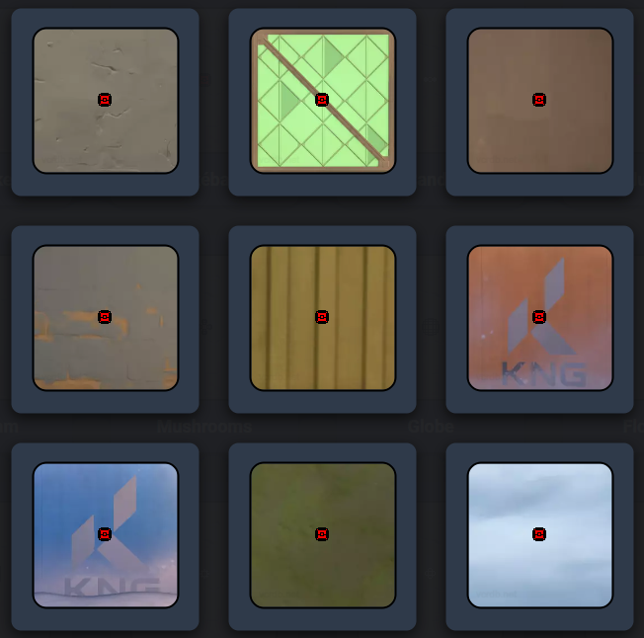

Almeja: 0;P;c;8;b;1;t;1;o;0.6;z;2;a;1;0t;4;0l;0;0v;8;0o;1;0a;1;0s;1;0e;1;1t;10;1l;2;1v;0;1o;1;1a;1;1s;0.1;1e;0.2;u;FF4481FF;d;1;h;1;0g;1;1g;1;0f;0;1f;1;0m;0;1m;1;0b;1;1b;1;m;1

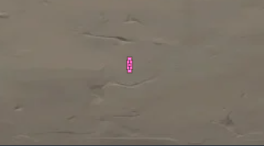

Sun hd: 0;P;c;8;b;1;t;3;o;0.5;z;6;a;1;0t;10;0l;6;0v;6;0o;4;0a;0.8;0s;1;0e;1;1t;2;1l;4;1v;4;1o;9;1a;1;1s;1;1e;1;u;FF5B00FF;d;1;h;1;0g;0;1g;0;0f;0;1f;0;0m;0;1m;0;0b;1;1b;1;m;0

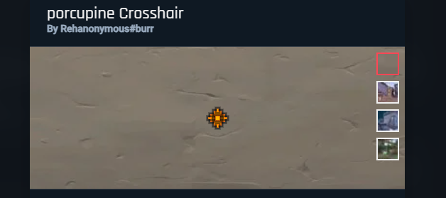

Sakura: 0;P;c;8;b;1;t;1;o;0.5;z;2;a;1;0t;8;0l;1;0v;1;0o;1;0a;1;0s;1;0e;1;1t;10;1l;1;1v;1;1o;2;1a;0.6;1s;1;1e;1;u;FF6782;d;1;h;0;0g;0;1g;0;0f;0;1f;0;0m;0;1m;0;0b;1;1b;1;m;0

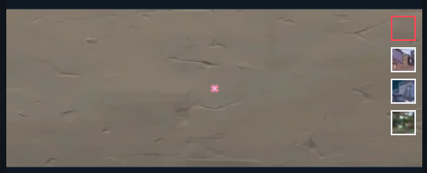

Cursor:

0;P;h;0;d;1;z;5;0b;0;1t;6;1l;1;1o;1;1a;1;1m;0;1f;0

